**12+**

МБУК ВР «МЦБ» им. М. В. Наумова

Добровольский отдел

**«Цветочная полянка»**

цветочный квизбук

(к общероссийскому дню защиты

окружающей среды от экологической опасности)

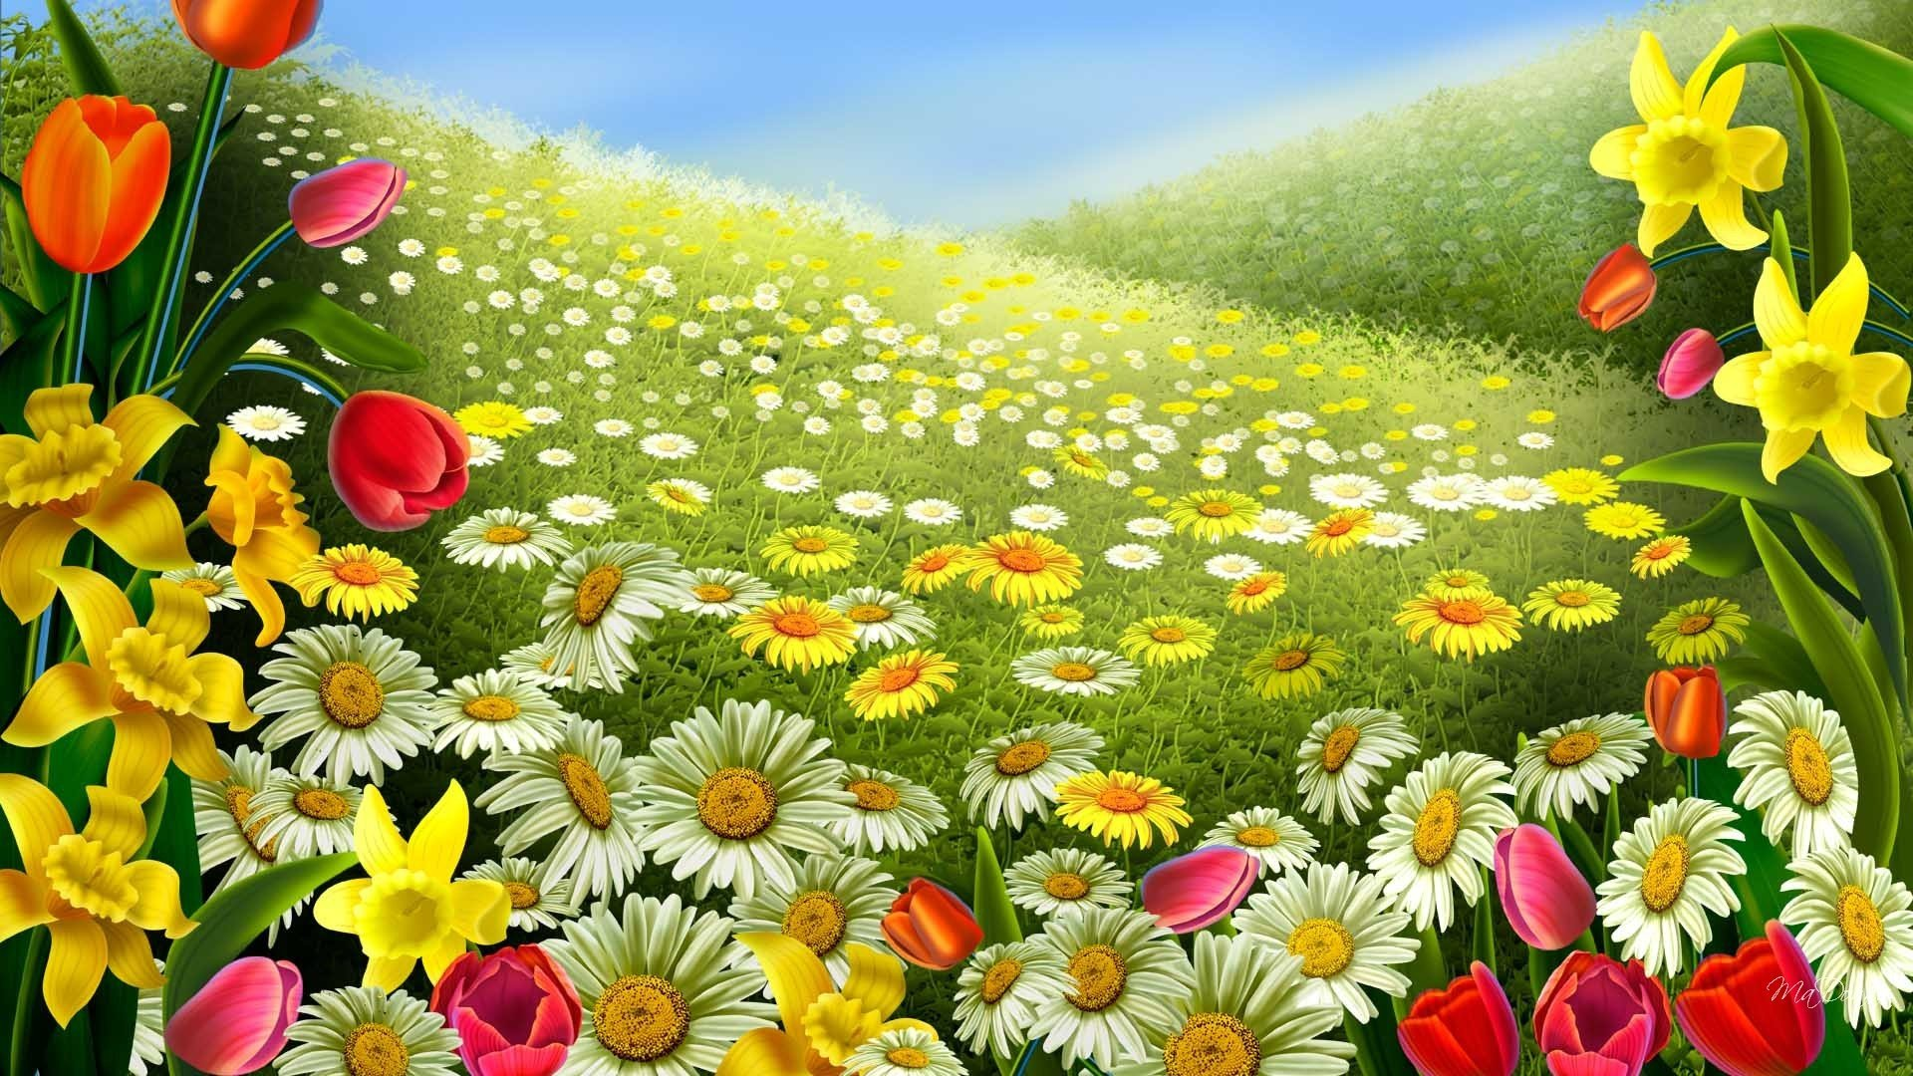

Подготовила:

главный библиотекарь

Добровольского отдела

Пенькова Е. Н.

п. Солнечный

2023г.

**Цели и задачи:** познакомить и рассказать детям про удивительный мир цветов.

**Действующие лица:** Фея цветов- ведущая, её помощники – участники праздника.

Презентация о цветах.

*Звучит «Вальс цветов» из балета П. Чайковского «Щелкунчик»*

**Фея – ведущая:** Здравствуйте, дорогие ребята, уважаемые взрослые, все кто находится в зале! Ребята ответь мне на вопрос. Вы любите цветы? Кто же их не любит. Ведь каждый цветок – это упавшая с неба звезда. Нет на земле ничего прекраснее и нежнее цветов. Сегодняшнее мероприятие посвящается цветам.

**Чтец:** С целым миром спорить я готов,

Я готов поклясться головою

В том, что есть глаза у всех цветов

И они глядят на нас с тобою

В час раздумий наших и тревог

В горький час беды и неудачи

Видел я: цветы как люди плачут

И росу роняют на песок

Кто не верит, всех зову я в сад –

Видите, моргая еле – еле

На людей доверчиво глядят.

Все цветы, как дети в колыбели.

**Фея – ведущая:** Давайте и мы ближе познакомимся с цветами и вместе с поэтами, художниками и композиторами посмотрим в их добрые прекрасные глаза, полюбуемся ими. *Презентация о цветах.*

1 Слайд. Подснежник

**Чтец:** Выглянул подснежник

В полутьме лесной –

Маленький разведчик,

Посланный весной.

Пусть еще над лесом

Властвуют снега

Пусть лежат под снегом

Сонные луга

Пусть на спящей речке

Неподвижен лед –

Раз пришел разведчик,

И весна придет.

**Фея – ведущая:** Древняя легенда рассказывает: Когда Адам и Ева были изгнаны из рая, шел снег, и Ева замерзла. Тогда несколько снежинок желая утешить её, превратились в цветы. Ева повеселела, у неё появилась надежа на лучшие времена. Отсюда и символ подснежника – надежда.

Следующий цветок – незабудка.

2 Слайд. Незабудка.

**Чтец:** Их видимо – невидимо,

Не сосчитаешь их!

И кто их только выдумал

Весёлых, голубых?

Должно быть оторвали от неба лоскуток,

Чуть – чуть поколдовали

И сделали цветок.

**Фея – ведущая:** Латинское название незабудки переводится как мышиное ушко. Незабудку с давних пор считали символом постоянства и верности в любви.

3 Слайд Ландыши.

**Чтец:** Какой же ты душистый!

Какой же ты красивый!

Но почему дрожишь ты

Ты почему пугливый

Тебя я рвать не буду,

Не надо мне букета

Ведь ты лесное чудо!

С тобой приходит лето

**Фея – ведущая:** Ландыш – один из самых красивых и любимых народом цветов. Ему посвящали стихи, легенды, сказания в его честь устраивались праздники, народные гуляния. Ландыш издавна считается целебным растением. Капли ландыша помогают при заболевании сердца.

4 Слайд Сирень.

**Чтец:** Сколько белых и темно – лиловых

Вдоль ограды кустов развелось!

Ветку тронешь-

Дождем лепестковым

Осыпается мокрая гроздь

И в саду каждой веткой

Росистой торжествующе пахнет сирень!

**Фея – ведущая:** Однажды богиня Флора отправилась будить Солнце, чтобы скорее услышать пение птиц, полюбоваться яркой зеленью трав, деревьев, разукрасить землю цветами. Солнце вместе с богиней радуги Иридой спустилось на землю, и принялась за работу. Она стала смешивать золотые лучи Солнца с разноцветными красками радуги и щедро разбрасывать их по земле. Земля покрылась яркими цветами – синими, красными, желтыми, голубыми. Вдруг заметила Флора, что остались у неё только две краски; лиловая и белая. Этими красками она окрасила кусты Сирени.

5 Слайд Роза

Роза – царица цветов, она символизирует любовь, милосердие, терпение.

**Чтец:** Что шепчут розы по утру,

Проснувшись утренней порою?

Благодарят свою судьбу,

И состояние покоя

За красоту мы любим розы

За дивный запах, аромат

За радость, что приносят людям,

Им дарят мимолетный взгляд!

6 Слайд. Васильки

**Чтец:** Почти у самого порожка,

Где вьется змейкою дорожка,

И на полянке у реки

Цветут красавцы васильки!

Они нас радостью встречают

И в такт головкой качают,

Мешая с небом голубым

Свой васильковой синий дым.

**Фея – ведущая:** В одной из легенд рассказывается о том, как красивый юноша Василек и русалка полюбили друг друга. Но не сложилось у них счастье: Василек не мог жить без земли, а русалочка – без воды. Превратила она своего любимого в цветок – Василек.

И так ребята вы, сегодня познакомились только с некоторыми цветами, а их очень и очень много.

Спектакль о цветах «Алёнушкин сон».

Участвуют: Алёнушка

Божья коровка

Цветы садовые: Роза, Лилия, Нарцисс, Гвоздика.

Цветы полевые: Василёк, Колокольчик, Ландыш, Ромашка.

Сказочница.

*Занавес открывается. На сцене на диванчике сидит Алёнушка, вокруг на стульчиках цветы - с одной стороны садовые, с другой — полевые.*

**Сказочница:** В небольшом сибирском посёлке жила – была семья — папа, мама и дочка Алёнушка. В этой семье все любили цветы и было их много-много. Цветы были разные — полевые и садовые. И все они были очень красивы.

*Звучит музыка (песня “Волшебный цветок” сл. М. Пляцковский, муз. Ю. Чичков из м/ф «Шелковая кисточка» в исполнении К. Румяновой). Алёнушка танцует и поливает цветы по очереди, гладит их. Цветы, сидевшие с понурыми головками и грустным видом, распрямляются и улыбаются.*

**Алёнушка:** Спокойной ночи, мои хорошие, мои любимые! Как бы мне хотелось понимать, о чём вы думаете, о чём говорите! Вы все такие красивые! Я хочу быть вашей царицей.

*Звучит песня “ Волшебные сны” Ника Дивенского, Алёнушка зевает и укладывается спать. Цветы тихо поднимаются, смотрят, уснула ли Алёнушка и танцуют “Хоровод Цветов”. После танца цветы останавливаются около Алёнушки, шепчутся, смеются.*

**Василёк:** Алёнушка хочет быть царицей!

**Колокольчик:** Какая она смешная!

**Вместе:** Мы этого не ожидали.

**Василёк:** Что значит – быть царицей? Я вырос в поле, там так хорошо! Дует ветерок, светит солнышко, птички поют:

Васильки как безоблачный полдень ясны

Как осколочки неба, как песня весны!

Кто это – царица? Как это?

**Гвоздика:** Очень просто! Царица - это когда цветок красный - как я! Алёнушка хочет быть гвоздикой, это же понятно!

*Цветы смеются. Роза сидит, надувшись, руки скрещены, голова поднята вверх, встаёт, топает ножкой.*

**Роза:** Нет, извините! Роза- царица!

Мои лепестки красным цветом лучатся,

И искорка в каждом горит,

А аромат такой разлит —

В нём можно искупаться!

Алёнушка тоже хочет быть Розой, хочет похожей быть на меня!

**Ландыш и ромашка:** Мы тоже красивы и нас она любит

Мы рядом растём, прямо в лесу,

Весна наступает, солнышко греет

Снег тает и первыми в дом нас несут!

Мы первые весенние цветочки — подснежник, ландыш, первоцвет,

Мы радуемся солнечным денёчкам и нас счастливей просто нет!

**Ландыш:** Родился Ландыш в майский день

И лес его хранит

Дождинка капнет на листок —

Он тихо зазвенит.

**Ромашка:** Нежная фиалка выросла стройна,

Белая Ромашка в зелени видна,

Здесь Иван-да-Марья, одуванчик там,

Беленькие звёзды всюду по лугам.

**Лилия, Роза, Нарцисс, Гвоздика вместе:** Но мы в поле не можем расти, здесь мы только гости, наша родина так далеко! Там тепло, никогда не бывает холодной зимы. Как там хорошо и легко! Здесь так холодно и мы все грустим по солнышку.

**Нарцисс:** А давайте будем рассказывать о своей родине, это так интересно!

Цветы плачут, поют:

Далеко наш край родной, за горами, за морями,

Мы грустим, хотим домой — хоть и подружились с вами.

Наше солнце светит жарко, а вокруг светло и ярко

Много разноцветных птичек, больших бабочек тропических.

**Лилия:** А моя родина - Египет! Там вечное лето, много солнца и никогда не бывает зимы.

**Роза** (мечтательно): Да, вечное лето! А какие громадные деревья растут в наших долинах! Какие чудесные птицы летают, как они поют!

**Нарцисс:** А сколько красавиц бабочек в моей Италии! Они похожи на летающие цветы, а цветы похожи на бабочек!

**Вместе:** Мы на севере только гости, нам холодно! *(Плачут. Полевые цветы подходят, жалеют их, гладят.)*

**Аленушка:** Да, вы очень красивы, не плачьте, вы наши гости, мы вас очень любим!

*Алёнушка поднимается, трёт глазки, удивлённо смотрит на цветы, которые убегают по местам и тихо сидят.*

**Алёнушка:** Что это? Мне показалось или это мне снится? Как это интересно! Была бы я птичкой, полетела и сама всё посмотрела. Почему у меня нет крылышек?

*Под музыку подлетает Божья коровка.*

**Божья коровка:** Здравствуй, Алёнушка. Полетим вместе, я помогу тебе!

**Алёнушка:** Но у меня нет крылышек!

**Божья коровка:** У меня есть крылышки, я буду тебя держать, и ты держись крепче, полетим! *Занавес. Под музыку летят, декорации - леса, реки, горы.*

**Божья коровка:** Смотри, что там внизу?

**Алёнушка:** Розы! Как много! Какие красивые! Давай спустимся! *На фоне роз Алёнушка бегает, танцует*

**Аленушка:** Как чудесно, как прекрасно, аромат какой кругом! Здесь такая красота! Всё окутано теплом!

**Божья коровка:** Полетели дальше, Алёнушка!

*Мимо – декорации — море, корабли, чайки. Останавливаются - пирамиды Египта, выходят две Лилии.*

**Алёнушка:** Как хорошо здесь у вас! Это тут не бывает зимы?

**Лилии:** А что такое зима?

**Алёнушка:** Зимой идёт снег.

**Лилии:** (смеются) А что такое снег? Птицы что-то говорили, мы не знаем.

**Божья коровка:** Летим дальше, Алёнушка! (*Полёт) Опускаются на цветок лотоса.*

**Алёнушка:** Здесь очень хорошо, красиво, но мне так жарко. Знаешь, Божья коровка, это даже нехорошо, когда нет зимы, а стоит вечное лето. Я так устала!

**Божья коровка:** Кто как привык, Алёнушка. Кто здесь живёт, им нравится. Хочешь здесь жить остаться?

**Алёнушка:** Нет! Нет! Тут очень жарко. Я люблю прохладный ветерок, снежок, без зимы нехорошо! Я домой хочу-у-у!

**Божья коровка:** Хорошо, Алёнушка, мы возвращаемся. Ну, полетели. *(полёт)*

*(Декорации двигаются назад в обратном порядке-весенний лес, дом Алёнушки, её кроватка, цветы).*

**Божья коровка:** Вот ты и дома, Алёнушка, и мне пора домой! Прощай!

**Алёнушка:** Прощай. Божья коровка, и спасибо тебе! Как хорошо дома! Вот мои любимые цветочки, теперь я знаю, где ваша родина, как там тепло, красиво, и как вы хотите домой.

**Фея – ведущая:** На этом наше мероприятие окончено. Всем спасибо.

**Колокольчик:** С целым миром спорить я готов,

Я готов поклясться головою

В том, что есть глаза у всех цветов

И они глядят на нас с тобою

В час раздумий наших и тревог

В горький час беды и неудачи

Видел я: цветы как люди плачут

И росу роняют на песок

Кто не верит, всех зову я в сад –

Видите, моргая еле – еле

На людей доверчиво глядят.

Все цветы, как дети в колыбели.

**Ландыш:** Выглянул подснежник

В полутьме лесной –

Маленький разведчик,

Посланный весной.

Пусть еще над лесом

Властвуют снега

Пусть лежат под снегом

Сонные луга

Пусть на спящей речке

Неподвижен лед –

Раз пришел разведчик,

И весна придет.

**Ромашка:** Их видимо – невидимо,

Не сосчитаешь их!

И кто их только выдумал

Весёлых, голубых?

Должно быть оторвали от неба лоскуток,

Чуть – чуть поколдовали

И сделали цветок

**Лилия:** Какой же ты душистый!

Какой же ты красивый!

Но почему дрожишь ты

Ты почему пугливый

Тебя я рвать не буду,

Не надо мне букета

Ведь ты лесное чудо!

С тобой приходит лето

**Гвоздика:** Белых и темно – лиловых

Вдоль ограды кустов развелось!

Ветку тронешь-

Дождем лепестковым

Осыпается мокрая гроздь

И в саду каждой веткой

Росистой торжествующе пахнет сирень

**Василек:** Почти у самого порожка,

Где вьется змейкою дорожка,

И на полянке у реки

Цветут красавцы васильки!

Они нас радостью встречают

И в такт головкой качают,

Мешая с небом голубым

Свой васильковой синий дым.

**Роза:** Что шепчут розы по утру,

Проснувшись утренней порою?

Благодарят свою судьбу,

И состояние покоя

За красоту мы любим розы

За дивный запах, аромат

За радость, что приносят людям,

Им дарят мимолетный взгляд!

**Все:** До свидания.

Источники:

<https://infourok.ru/scenariy-vneklassnogo-miropriyatiya-volshebniy-buket-2855886.html>

<http://dembi.ru/istoriya-prazdnika/den-zemli-istoriya-i-sovremennost>

<http://www.calend.ru/holidays/0/0/538/>

<http://agniyogaineverydaylife.bestforums.org/viewtopic.php?f=73&t=470>

<http://www.pandia.ru/text/77/151/6405.php>

<https://pandarina.com/viktorina/chess>

<https://nsportal.ru/shkola/stsenarii-prazdnikov/library/2018/03/01/stsenariy-prazdnika-mezhdunarodnyy-den-shahmat>